|  |  |  |  |  |  |  |  |  |  |
| --- | --- | --- | --- | --- | --- | --- | --- | --- | --- |
| Мектеп | | Абай атындағы мамандандырылған қазақ мектеп-гимназиясы | | | | | | | |
| Бөлім | | 5.4 A Экология және тұрақты даму | | | | | | | |
| Педагогтің аты-жөні | | Естаев Аян Аскарович | | | | | | | |
| Күні: | |  | | | | | | | |
| Сынып: 5 В | | Қатысушылар саны: | Қатыспағандар саны: | | | | | |
| Сабақтың тақырыбы | | Қазақстан Республикасының экологиялық мәселелері | | | | | | | |
| Оқу бағдарламасына сәйкес оқыту мақсаттары | | 5.6.3.1. Қазақстан Республикасының экологиялық мәселелерін атау | | | | | | | |
| Сабақтың мақсаты | | **Барлығы:** Қазақстан Республикасының экологиялық мәселелерін атай алады  **Көпшілігі:** Қазақстан Республикасының негізгі экологиялық мәселелерін себебін түсіндіре алады  **\*Кейбірі:** Қазақстан Республикасының негізгі экологиялық қауіпті аймақтардың жағдайын жақсартуға ұсыным әзірлейді  *Ескерту: Ерекше білім беру қaжеттілігі бар оқушылар үшін: Айтылым дaғдысы дaмымаған, жазылым арқылы ойын жеткізуге ұмтылатын білім алушы | | | | | | | |
| Сабақтың кезеңі/ уақыт | | Педагогтің әрекеті | Оқушының әрекеті | | Бағалау | Ресурстар |
| Сабақтың барысы: | | | | | | | | | |
| Сабақтың басы  3 минут | 1.Ұйымдастыру кезеңі:  1.Амандасу, ынтымақтастық атмосфераны қалыптастыру  Топқа бөлу  Санау арқылы | | Амандасады, сабаққа дайындалады  Оқушылар  Бір-бірімізді тыңдаймыз десек 1 рет қол шапалақтаймыз! Ұйымшыл боламыз десек 2 рет Белсенділік танытамыз десек 3 рет шапалақтаймыз! |  | | Слайд, суреттер. | |
| Сабақтың басы  5 минут | Тақырыпты айқындап алу  «Суреттер сөйлейді» әдісі  *-Балалар, суретке қарап, жаңа сабақтың тақырыбын болжап көрейік?*  *- Табиғаттың ластануы неден болуы мүмкін?*  *- Адамның табиғатқа жағымды және кері әсері ?*  Сонымен бүгінгі сабағымыздың тақырыбы Елімізде тұруға қауіпсіз аймақтар барма?  Сабақ мақсатымен таныстыру. | | Сұрaқтарға тез жауап береді, жаңа сабақтың тақырыбын ашады  Оқу мaқсатымен танысады | Оқушы-оқушы.  Оқушы-мұғалім кері байланысты беру  Жауаптарын тыңдау  Ойланбай жауап берген оқушыларды белсендіру мақсатында мадақтау. | | Сурет, фото | |
| Сабақтың ортасы  30 минут  Сабақтың соңы  5-минут  2-мин | «Семей полигоны, Арал теңізі, Балқаш көлі, Каспий теңізі» бейнефильм көрсету.  **Тапсырма №1:** Сызбаны толтырыңыз  Мақсаты: Қазақстан Республикасының экологиялық мәселелерін атай алады  Қазақстан Республикасының негізгі экологиялық мәселелерін себебін түсіндіре алады  Қазақстан Республикасының негізгі экологиялық қауіпті аймақтардың жағдайын жақсартуға ұсыным әзірлейді   |  |  |  | | --- | --- | --- | | Себебі | Салдары | Шешу жолы | |  |  |  |   Оқушылардың жұмыстарын көремін, кері байланыс беремін  **Тапсырма №2**  СТО әдісі және функционалдық сауаттылыққа негізделген тапсырма  «AirKz» атты мобильдік қосымшасын пайдалана отырып Петропавл ауасын мониторингін aнықтап, қауіпті заттардың мөлшері анықтайды    Рефлексия: Ойды аяқта    Үйге тапсырма | | Оқушылар бейнефильмді көріп, және Оқулықпен жұмыс 135 бет  сызбаны толтырып, тaпсырманы орындайды  Бағалау парағына топ жұмыстарын бағалап белгілейді  *топтық жұмыста сызбаны толтыра отырып экологиялық мәселелердің себебін және шешу жолдарын ұсына алады .  «AirKz» атты мобильдік қосымшасын пайдалана отырып Петропавл қаласының ауасымен Есіл өзенінің қауіпті заттар мөлшерінің анықтайды  *Зерттеу парағын толтырады  Арнайы индикатор жасыл түсті көрсетсе, жағдай қалыпты деген сөз. Сары түс – қауіпті заттар мөлшерінің шамадан тыс екенін, ал қызыл түс, сәйкесінше, ауаның ластанғанын білдіреді  Сабақ бойынша өз ойларын айтады:  Эссе жазу. Тақырыбы:  Табиғат:Адамдар! Көмектесіңдер! | Дескриптор:  - экологиялық мәселелерін атайды -1  - экологиялық мәселелерін себебін түсіндіре алады-2  - экологиялық мәселелерін салдарын түсіндіре алады -2  - экологиялық мәселелерін шешу жолдарын ұсына алады-3  Мақсатымен тиімділігі оқушылардың ғылыми жоба және зерртеу жұмысына бағыттау. Зертеу дағдыларын қалыптастыру  Дескриптор:  •Петропавлдағы атмосфералық ауаның ластану деңгейін анықтайды-1  • Өткен айлармен ауаның ластану деңгейін салыстырады -1  •Ауаның ластанудын шешу жолдарын ұсынады -2 | | [Семей полигоны: 30 жыл ядролық қарусыз - YouTube](https://www.youtube.com/watch?v=RGhGBIr1VDU)  [Қазақстандағы экологиялық проблемалар - YouTube](https://www.youtube.com/watch?v=IqdHDnrFMQM)  [Балқаш көлінің экологиялық мәселелері - YouTube](https://www.youtube.com/watch?v=_BfJLJBknoU)  [Арал теңізі - YouTube](https://www.youtube.com/watch?v=nAuTWxbyjFA)  АКТ смартфон  [Приложения в Google Play – AirKz](https://play.google.com/store/apps/details?id=kz.khm.airkz&hl=ru&gl=US)  Сурет | |

Ресурс

**Қосымша № 1:**

Ұйымдастыру кезеңі:

Бір-бірімізді тыңдаймыз десек 1 рет қол шапалақтаймыз!

Ұйымшыл боламыз десек 2 рет

Белсенділік танытамыз десек 3 рет шапалақтаймыз

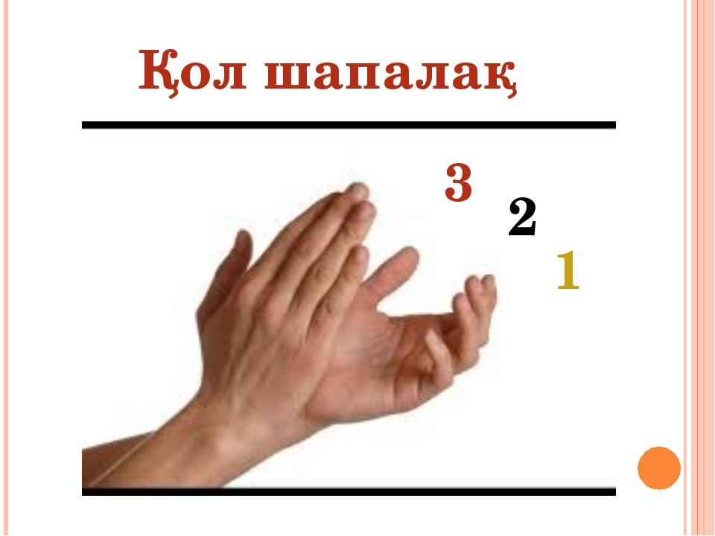

«Суреттер сөйлейді» әдісі

*-Балалар, суретке қарап, жаңа сабақтың тақырыбын болжап көрейік?*

*- Табиғаттың ластануы неден болуы мүмкін?*

*- Адамның табиғатқа жағымды және кері әсері ?*

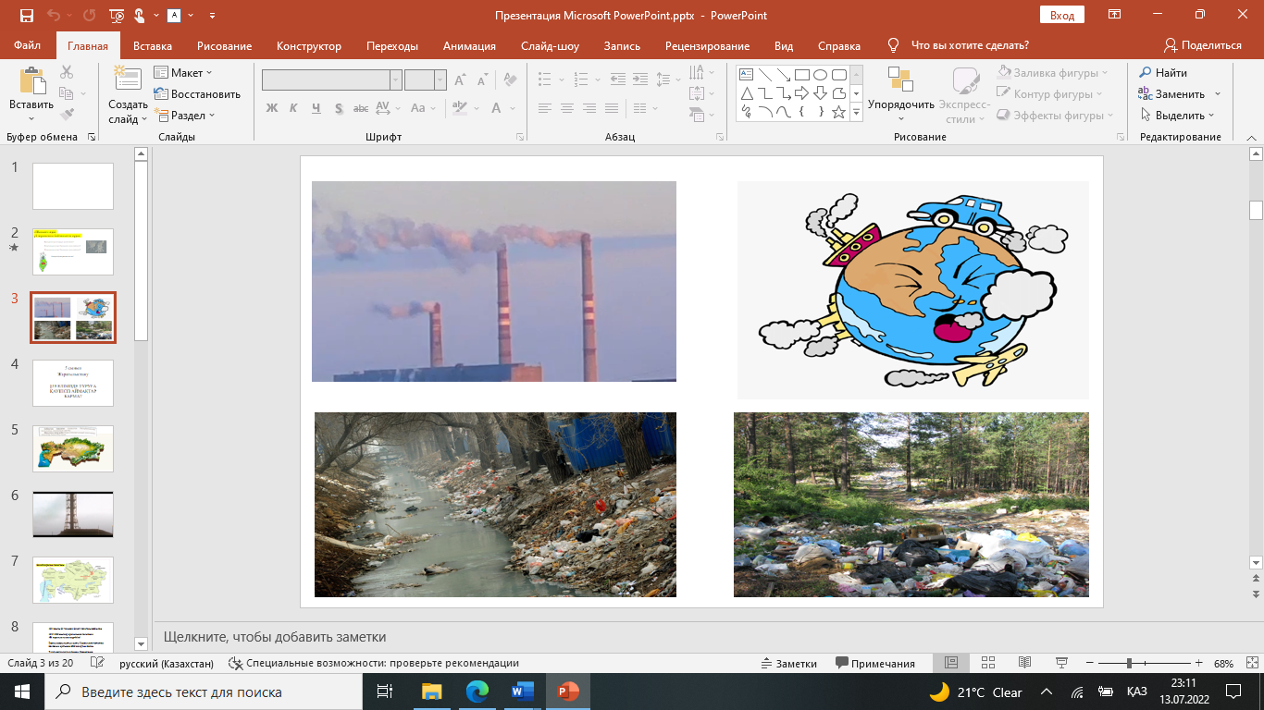

**Тапсырма №1**

«Семей полигоны, Арал теңізі, Балқаш көлі, Каспий теңізі» бейнефильм көрсету. Оқулықпен жұмыс 135 бет.

[Семей полигоны: 30 жыл ядролық қарусыз - YouTube](https://www.youtube.com/watch?v=RGhGBIr1VDU)

[Қазақстандағы экологиялық проблемалар - YouTube](https://www.youtube.com/watch?v=IqdHDnrFMQM)

[Балқаш көлінің экологиялық мәселелері - YouTube](https://www.youtube.com/watch?v=_BfJLJBknoU)

[Арал теңізі - YouTube](https://www.youtube.com/watch?v=nAuTWxbyjFA)

Сызбаны толтырыңыз

|  |  |  |  |
| --- | --- | --- | --- |
| Экологиялық мәселе | Себебі | Салдары | Шешу жолы |
|  |  |  |  |

Бағалау парағы

|  |  |
| --- | --- |
| Дескриптор: | Балл |
| Экологиялық мәселелерін атайды |  |
| Экологиялық мәселелерін себебін түсіндіре алады |  |
| Экологиялық мәселелерін салдарын түсіндіре алады |  |
| Экологиялық мәселелерін шешу жолдарын ұсына алады |  |

**Тапсырма №2**

[Приложения в Google Play – AirKz](https://play.google.com/store/apps/details?id=kz.khm.airkz&hl=ru&gl=US)

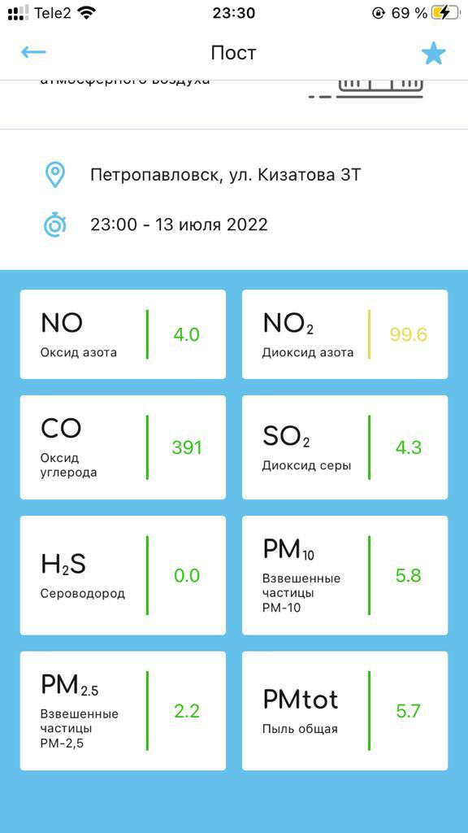 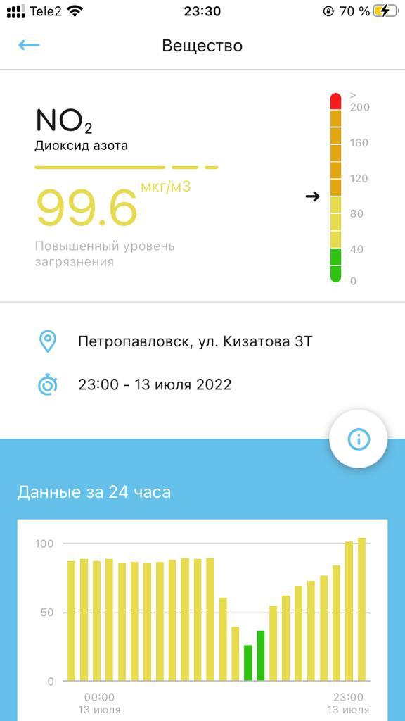 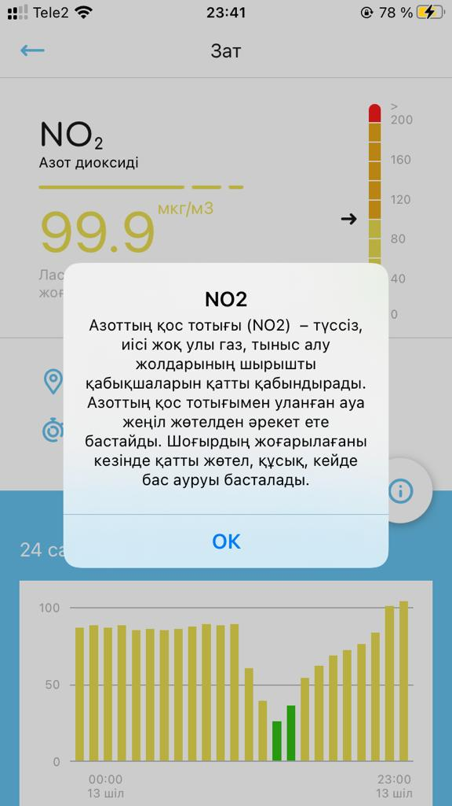

Дескриптор:

•Петропавлдағы атмосфералық ауаның ластану деңгейін анықтайды-1

•Өткен айлармен ауаның ластану деңгейін салыстырады -1

•Ауаның ластануына жол бермеу үшін шешу жолдарын ұсынады -2

Зерттеу парағы Аты-жөні

Арнайы индикатор жасыл түсті көрсетсе, жағдай қалыпты деген сөз.

Сары түс – қауіпті заттар мөлшерінің шамадан тыс екенін, ал қызыл түс, сәйкесінше, ауаның ластанғанын білдіреді.

Өткен айлармен ауаның ластану деңгейін салыстырыңыз ______________________________________________________________________________________________________________________________________________________________________________________________________

Ауаның ластануына жол бермеу үшін ______________________________________________________________________________________________________________________________________________________________________________________________________

Рефлексия: Ойды аяқта Аты-жөні

